Классификация и анализ показателей рентабельности
Показатели рентабельности более полно, чем прибыль, характеризуют окончательные результаты хозяйствования, потому что их величина показывает соотношение эффекта с наличными или использованными ресурсами. Их применяют для оценки деятельности компании и как инструмент инвестиционной политики и ценообразования.
Различают следующие виды показателей рентабельности: 1) рентабельность (окупаемость) затрат производства и инвестиционных проектов; 2) рентабельность продаж; 3) доходность капитала и его частей.
Все эти показатели могут рассчитываться па основе балансовой прибыли, прибыли от реализации продукции и чистой прибыли (табл. 8.1).
Таблица 8.1
Матрица расчета показателей рентабельности

Показатель рентабельности | Знаменатель в формуле рентабельности | Числитель в формуле рентабельности
Показатель рентабельности | Знаменатель в формуле рентабельности | валовая  прибыль |  | прибыль от реализации |  | прибыль до налогообложения (балансовая) | чистая  прибыль
Рентабельность  производства | Себестоимость  производства | +
Рентабельность  продукции | Полная себестоимость |  |  | +
Рентабельность  продаж | Выручка от реализации |  |  | +
Рентабельность  активов | Основные  фонды |  |  |  |  | +
Рентабельность  активов | Оборотные  средства
Рентабельность  активов | Капитал
Рентабельность  собственного  капитала | Собственный  капитал |  |  |  |  |  | +
Рентабельность трудовых затрат | Фонд заработной платы |  |  |  |  |  | +
Приведенные показатели зависят от множества факторов и существенно изменяются в зависимости от профиля, размера, структуры активов и источников средств компании, поэтому целесообразно анализировать тенденции их изменения во временном периоде.
Российский опыт
На рис. 8.6 представлено изменение рентабельности проданных товаров, продукции (работ, услуг) компаний в России за 1996 -2013 гг.^{[1]}
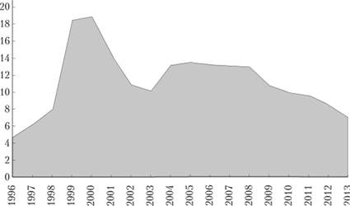
Год
Рис. 8.6. Рентабельность проданных товаров, продукции (работ, услуг) компаний в России за 1996–2013 гг., %
По видам экономической деятельности показатель рентабельности в России колеблется от 0,1 до 35,7% (табл. 8.2)^{[2]}.
Таблица 8.2
Средняя рентабельность проданных товаров, продукции (работ, услуг) и рентабельность активов организаций по видам экономической деятельности в России в 2003–2014 гг., %

 | 2003 |  | 2005 |  | 2013 |  | 2014
 | Рентабельность проданных товаров, продукции (работ, услуг) | Рентабельность активов | Рентабельность проданных товаров, продукции (работ, услуг) | Рентабельность активов | Рентабельность проданных товаров, продукции (работ. услуг) | Рентабельность активов | Рентабельность проданных товаров, продукции (работ, услуг) | Рентабельность активов
Всего в экономике | 10,2 | 5,9 | 13,5 | 8,8 | 7,0 | 4,5 | 8,6 | 3,9
Сельское хозяйство, охота и лесное хозяйство | 2,6 | -0.0 | 6.7 | 2,8 | 5,2 | 1,7 | 18,4 | 5,7
Рыболовство, рыбоводство | -3,3 | -16,2 | 5,2 | 0,1 | 16,5 | 8.1 | 33,2 | 6,1
Добыча полезных ископаемых: | 19,2 | 7,6 | 35,6 | 12,9 | 22,1 | 11,3 | 22,2 | 14,6
добыча топливно-энергетических полезных ископаемых | 18,4 | 7,4 | 34,7 | 12,3 | 20,8 | 11,6 | 20,7 | 15,6
добыча полезных ископаемых, кроме топливно-энергетических | 23,8 | 9,7 | 42,8 | 18,5 | 32,7 | 9,6 | 36,0 | 9,0
Обрабатывающие производства: | 12,4 | 7,3 | 15,3 | 11,9 | 8,8 | 4,5 | 10,7 | 2,3
производство пищевых продуктов. включая напитки, и табака | 8,2 | 6,4 | 7.9 | 6,3 | 8,6 | 5.7 | 10,2 | 5,1
текстильное и швейное производство | 1,4 | -1,6 | 2.7 | 1,0 | 7.7 | 3,7 | 10,3 | 2,1
производство кожи, изделий из кожи и производство обуви | 2,8 | 1,9 | 5,0 | 2,7 | 6,9 | -8,1 | 5,7 | -1,6
обработка древесины и производство изделий из дерева | 5,6 | 1.0 | 4,2 | 2,7 | 8,0 | 0.8 | 13,0 | -3,4
целлюлозно-бумажное производство; издательская и полиграфическая деятельность | 10,4 | 8.3 | 11,2 | 9,5 | 8,5 | 3,5 | 11,9 | 1,8
производство кокса и нефтепродуктов | 15,5 | 6,5 | 21,4 | 18,9 | 9.3 | 7,0 | 8,7 | 2,3
химическое производство | 10,2 | 5,3 | 19,3 | 13,9 | 15,6 | 6,5 | 22,4 | 0,6
производство резиновых и пластмассовых изделий | 5,9 | 2.2 | 4,6 | 5,9 | 7,1 | 5.6 | 6,4 | 0,7
производство прочих неметаллических минеральных продуктов | 10,5 | 6.8 | 12,3 | 8,9 | 8.7 | 2,9 | 9,2 | -0.6
металлургическое производство и производство готовых металлических изделий | 23,7 | 15,9 | 26,7 | 20,4 | 9.9 | 2,7 | 16,7 | 4,4
Из них:  металлургическое производство | 26,5 | 17,2 | 30,1 | 21,9 | 10,6 | 2,6 | 18,7 | 4.8
производство машин и оборудования | 5,8 | 1,5 | 8,2 | 6,1 | 7,1 | 3,3 | 6,8 | 1,3
производство электрооборудования, электронного и оптического оборудования | 8,3 | 4,3 | 8,4 | 6,2 | 8,1 | 5,1 | 10,2 | 5,1
производство транспортных средств и оборудования | 9.8 | 3,1 | 6,9 | 1,6 | 4,4 | 1,6 | 5,5 | -0.3
Из него:  производство автомобилей, прицепов и полуприцепов | 6,1 | 1,9 | 4,1 | 1,2 | 2,2 | 1,4 | 0,8 | -3,9
производство судов, летательных и космических аппаратов и прочих транспортных средств | 14,4 | 4,0 | 11,9 | 1,8 | 8,0 | 1,6 | 12,8 | 1,3
Производство и распределение электроэнергии, газа и воды | 6,4 | 2.2 | 5,3 | 2,7 | 4,4 | 0,7 | 5,0 | 1,4
Строительство | 5,7 | 4.2 | 3,9 | 3,2 | 8.3 | 5,6 | 5,1 | 1,6
Оптовая и розничная торговля; ремонт автотранспортных средств, мотоциклов, бытовых изделий и предметов личного пользования | 8,9 | 7,0 | 9,7 | 8,4 | 6,5 | 6,7 | 7,4 | 4,7
Из них;  торговля автотранспортными средствами и мотоциклами, их техническое обслуживание и ремонт | -0.7 | -10,1 | 4,3 | 12,2 | 2,6 | 6.0 | 2,3 | 6,7
оптовая торговля, включая торговлю через агентов, кроме торговли автотранспортными средствами и мотоциклами | 11,3 | 7.7 | 11,4 | 8,4 | 8,4 | 6.8 | 10,3 | 4,4
розничная торговля, кроме торговли автотранспортными средствами и мотоциклами; ремонт бытовых изделий и предметов личного пользования | 2,9 | 4.2 | 4,4 | 6,3 | 1.9 | 5.6 | 2,2 | 5,6
Гостиницы и рестораны | 9.0 | 5.8 | 11.6 | 9,3 | 6,0 | 2.1 | 5,8 | -1.6
Транспорт и связь | 15,3 | 6.0 | 14,4 | 5,7 | 9,7 | 4,4 | 9,6 | 1,5
Из них связь | 35,8 | 14.6 | 33,6 | 12,3 | 23,6 | 10,0 | 23,5 | 5,0
Финансовая деятельность | 1,0 | 30.2 | 5,8 | 15,3 | 0,5 | 2.7 | 0,7 | 0,0
Операции с недвижимым имуществом, аренда и предоставление услуг | 5,4 | 3.2 | 10,9 | 7,6 | 10,4 | 0.7 | 8,9 | 1,2
Из них:  управление эксплуатацией жилого фонда |  |  | -17,0 | -1,4 | -3,2 | -1,0 | 0,3 | -0.6
научные исследования и разработки | 4,9 | 6.0 | 9,1 | 4,2 | 6,9 | 2.0 | 9,1 | 1,9
Государственное управление и обеспечение военной безопасности; социальное страхование | 14,1 | 1,2 | 1,9 | 1,7 | 7,8 | -7,8 | 9,6 | 0,3
Образование | 4,7 | 4,3 | 4,3 | 5,2 | 11,8 | 5,6 | 5,2 | 3,6
Здравоохранение и предоставление социальных услуг | 4,1 | 2,1 | 3,4 | 2,5 | 4,8 | 1,2 | 7,4 | 3,1
Предоставление прочих коммунальных, социальных и персональных услуг | 0,4 | 2.8 | 5,7 | 5,8 | -2.7 | 2.8 | -5,6 | 0,9
Примечание: 2003–2013 гг. – по данным бухгалтерской отчетности. Знак (-) означает убыточность.
Таблица 8.3
Рентабельность проданных товаров, продукции (работ, услуг) но формам собственности в России в 1997–2013 гг., %

 | 1997 | 2003 | 2004 | 2005 | 2006 | 2007 | 2008 | 2009 | 2010 | 2011 | 2012 | 2013
Российская собственность | 5,2 | 5,1 | 7 | 7,2 | 6,6 | 7,2 | 7,4 | 6.4 | 7.4 | 7,7 | 7 | 6
Федеральная собственность | 11,1 | 8,3 | 10,4 | 13 | 9,4 | 11 | 15,2 | 11,6 | 8,8 | 6 | 6,8 | 5,1
Собственность субъектов РФ | -6 | -5,5 | -4,5 | -2,2 | -0,3 | 1 | 1 | 1,1 | 1,4 | 1,7 | -0,2 | -0,8
Муниципальная собственность | -15,2 | -12,8 | -11,7 | -7,3 | -6,4 | -4,7 | -4,9 | -3,7 | -4 | -4,6 | -5,7 | -6,1
Собственность общественных и религиозных организаций (объединений) | 5,1 | 0,8 | 1,8 | 2,9 | 4 | 3.9 | 3,3 | 6,5 | 4,8 | 4,5 | 5,6 | 5,5
Частная собственность | 1,2 | 4,5 | 6,3 | 6.6 | 6 | 6,5 | 6,8 | 5,6 | 5,9 | 6,1 | 5,8 | 5,4
Смешанная российская собственность | 10 | 11,5 | 14,8 | 13 | 13,1 | 14,9 | 13,1 | 13,8 | 19,3 | 21,3 | 16,5 | 13,3
Собственность российских граждан, постоянно проживающих за границей | Нет данных | -1 | 0,4 | 7,5 | 2,7 | 4,3 | 4,1 | 8,9 | 6,1 | 9,6 | 2,8 | 2,5
Собственность потребительской кооперации | Нет данных | 1,4 | 1,4 | 3 | 3,4 | 3.6 | 3,9 | 4 | 3,6 | 2,8 | 3,2 | 3,7
Иностранная собственность | 6,6 | 5,9 | 9,9 | 9,4 | 7,2 | 9.1 | 9.4 | 9,5 | 10,8 | 9,7 | 8,2 | 6,6
Совместная российская и иностранная собственность | 23,4 | 22,4 | 8,8 | 23,4 | 26,7 | 24,7 | 26,8 | 19,1 | 14,3 | 11,8 | 10,5 | 9.6
Российская собственность | 5,2 | 5,1 | 7 | 7,2 | 6.6 | 7,2 | 7,4 | 6,4 | 7,4 | 7,7 | 7 | 6
Федеральная собственность | 11,1 | 8,3 | 10,4 | 13 | 9,4 | И | 15,2 | 11,6 | 8.8 | 6 | 6,8 | 5,1
Собственность субъектов РФ | -6 | -5,5 | -4,5 | -2,2 | -0,3 | 1 | 1 | 1,1 | 1,4 | 1,7 | -0,2 | -0,8
Муниципальная собственность | -15,2 | -12,8 | -11,7 | -7,3 | -6,4 | -4,7 | -4,9 | -3,7 | -4 | -4,6 | -5,7 | -6,1
Собственность общественных и религиозных организаций (объединений) | 5,1 | 0,8 | 1,8 | 2,9 | 4 | 3,9 | 3,3 | 6,5 | 4,8 | 4,5 | 5,6 | 5,5
Частная собственность | 1,2 | 4,5 | 6,3 | 6,6 | 6 | 6,5 | 6,8 | 5,6 | 5,9 | 6,1 | 5,8 | 5,4
Смешанная российская собственность | 10 | 11,5 | 14,8 | 13 | 13,1 | 14,9 | 13,1 | 13,8 | 19,3 | 21,3 | 16,5 | 13,3
Собственность российских граждан, постоянно проживающих за границей | Нет данных | -1 | 0,4 | 7,5 | 2,7 | 4.3 | 4,1 | 8,9 | 6,1 | 9,6 | 2,8 | 2.5
Собственность потребительской кооперации | Нет данных | 1,4 | 1,4 | 3 | 3,4 | 3,6 | 3,9 | 4 | 3,6 | 2,8 | 3,2 | 3,7
Иностранная собственность | 6,6 | 5,9 | 9,9 | 9.4 | 7,2 | 9,1 | 9,4 | 9,5 | 10,8 | 9,7 | 8,2 | 6,6
Совместная российская и иностранная собственность | 23,4 | 22,4 | 8,8 | 23,4 | 26,7 | 24,7 | 26,8 | 19,1 | 14,3 | 11,8 | 10,5 | 9.6
Для России имеют также значение формы собственности – наибольшая рентабельность достигается у совместных российско-иностранных предприятий, наименьшая – у муниципальных (табл. 8.3)^{[3]}. Это следует рассматривать как специфику деятельности разных хозяйствующих субъектов в условиях сложившейся внешней среды с силами ее давления и различного рода преференций.
Чтобы представить наиболее существенные показатели рентабельности в виде наглядной схемы, используют так называемую диаграмму (карту) Du Pont (рис. 8.7), которая не только объединяет коэффициенты вместе, но и позволяет выяснить их взаимозависимость с целью их оптимизации для поиска резервов. Снижая знаменатель одного показателя и увеличивая таким образом значение показателя, мы тем самым автоматически можем уменьшить числитель другого показателя, что, в свою очередь, уменьшит значение последнего. Данная диаграмма позволяет понять взаимосвязь между показателями.
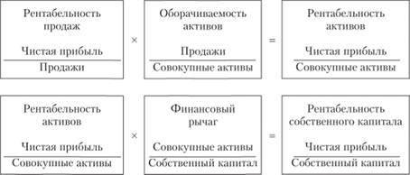
Рис. 8.7. Диаграмма Du Pont
Диаграмма Du Pont подчеркивает значение показателя рентабельности активов, который должен быть одним из основных рабочих инструментов руководителя в управлении компаниями. Этот показатель объединяет весь набор элементов, описывающих различные стороны работы компании. Анализируя взаимосвязи, можно выделить элементы, оказывающие наиболее сильное негативное влияние, и сосредоточить внимание на них.
Расчет показателей рентабельности продаж приведен в примере.
Пример 8.1
Расчет рентабельности продаж приведен в табл. 8.4.
В строку "Бюджетные выплаты из прибыли" включены все расходы, которые были выплачены в данном периоде. В строке "Прочие расходы" отражены расходы компании, не включенные в себестоимость.

Таблица 8.4
Расчет рентабельности продаж, тыс. руб.
 | Выручка от реализации  Себестоимость продукции  Операционная прибыль  Внеоперационные доходы и убытки  Прибыль от деятельности  Проценты | 7110  5434  1676  1050  2726  0
- | Прибыль до налогообложения  Бюджетные выплаты из прибыли | 2726  2562
 | Прочие расходы | 562
- | Чистая прибыль  Выплаченные дивиденды | -398  0
 | 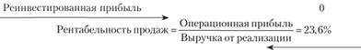
Анализ рентабельности, как и анализ эффективности управления затратами, использования основных средств, оборотного капитала, прибыли, включает также формирование представления о главных и второстепенных факторах, обусловивших достижение именно данного показателя.
Пример проведения факторного анализа рентабельности в Excel приводится на рис. 8.8^{[4]}. Пример проведения факторного анализа рентабельности продаж представлен на рис. 8.9.
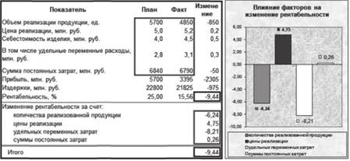
Рис. 8.8. Пример результатов проведения факторного анализа рентабельности по системе директ-костинг в Excel
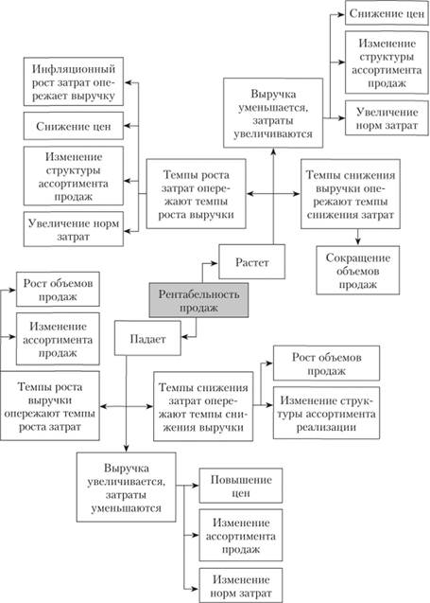
Рис. 8.9. Пример проведения факторного анализа рентабельности продаж
Таким образом, экономический анализ рентабельности позволит детализировать возможности компании по обеспечению ее конкурентоспособности на рынке, раскрывая преимущества и минимизируя все виды рисков.

